Evidências de Testes do Projeto SAT da SEFAZ – TO

- Introdução
Esse documento tem como objetivo evidenciar as validações relacionadas à ARRUC0250 - Enviar Email DARE da OS4797 do Projeto SAT da SEFAZ-TO.

- Cenários de Testes

Enviar E-mail DARE - Enviar email



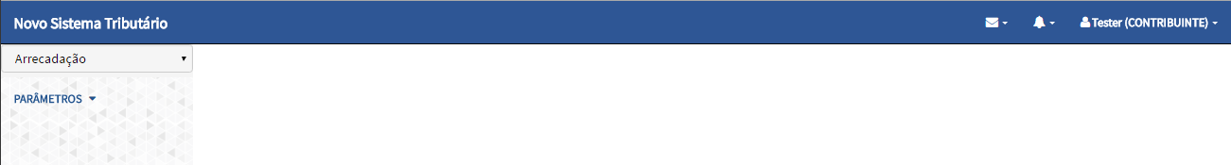

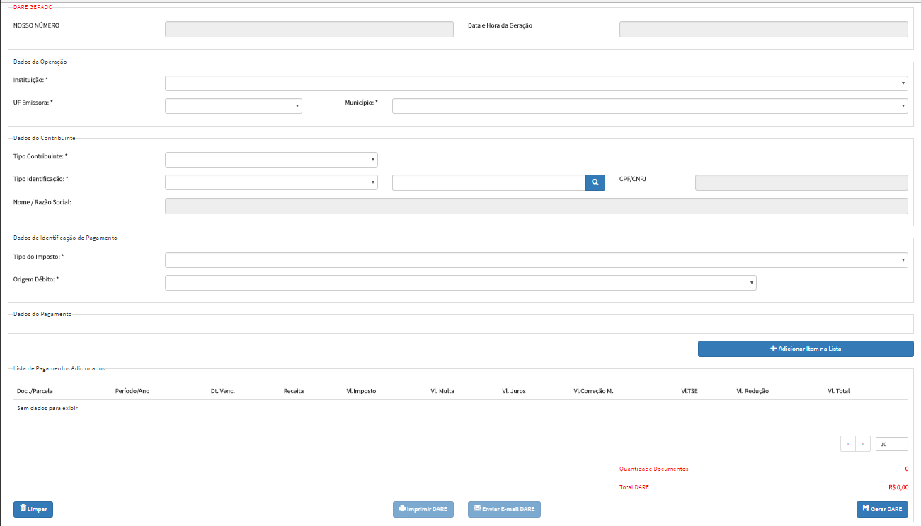

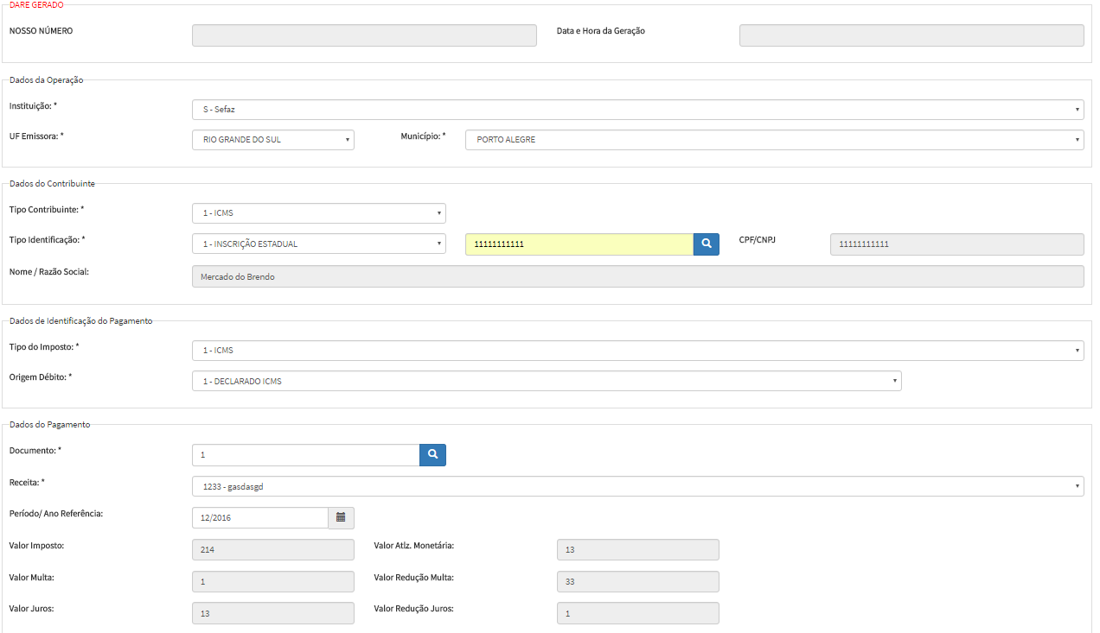
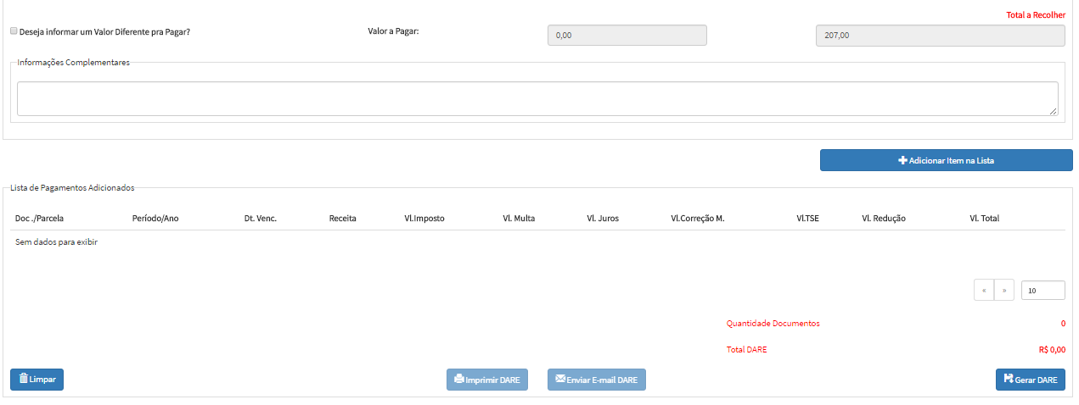

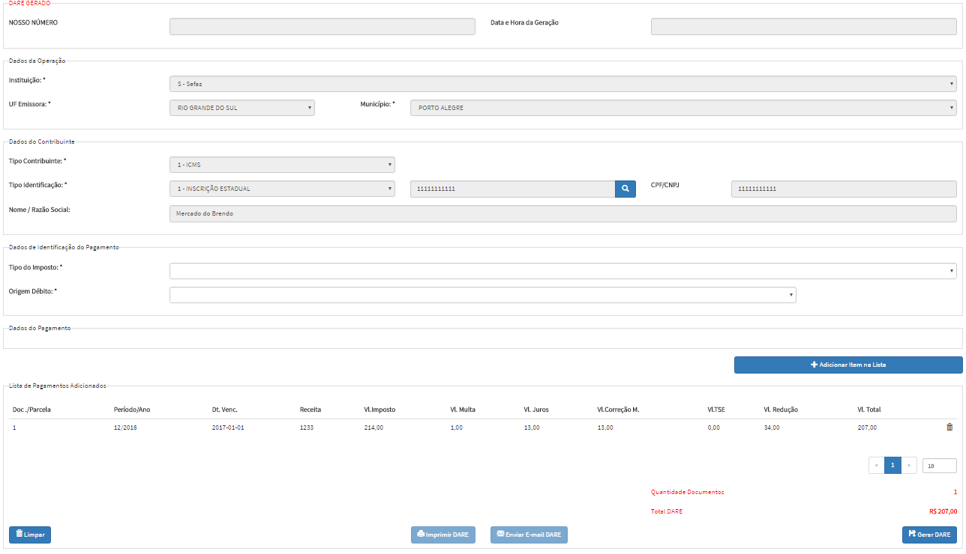

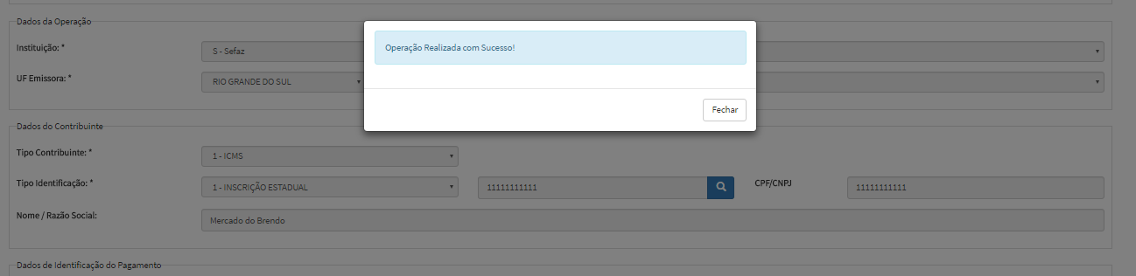

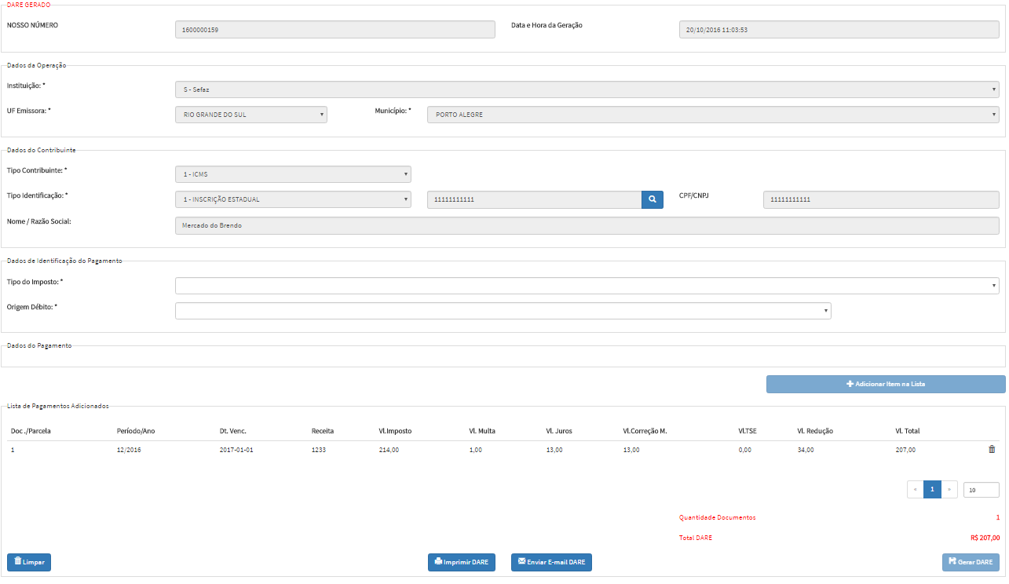

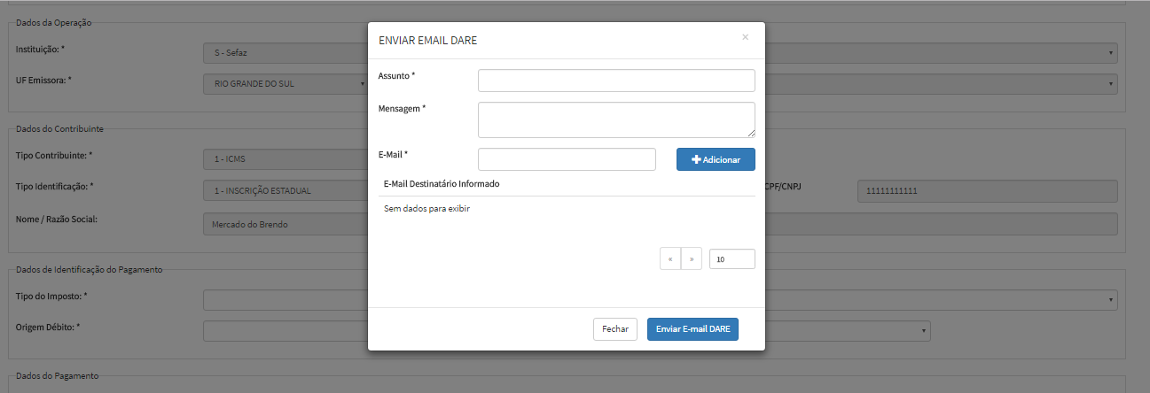

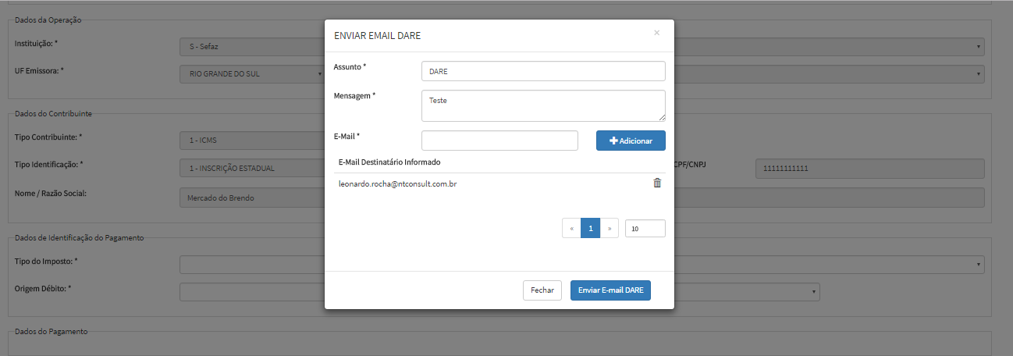

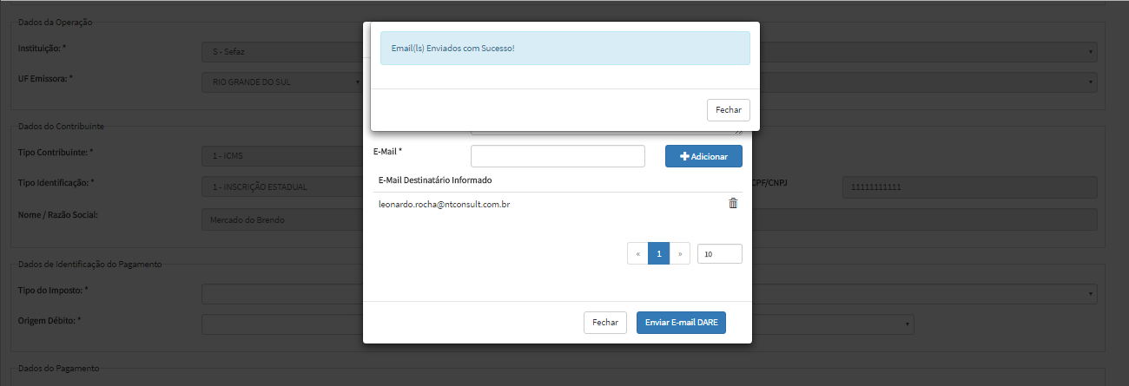

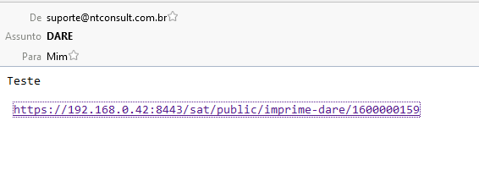

Enviar E-mail DARE - Enviar sem preencher o email do destinatário

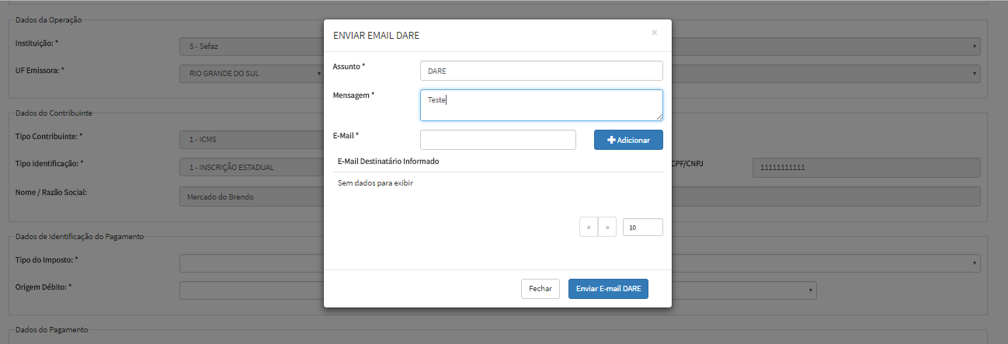

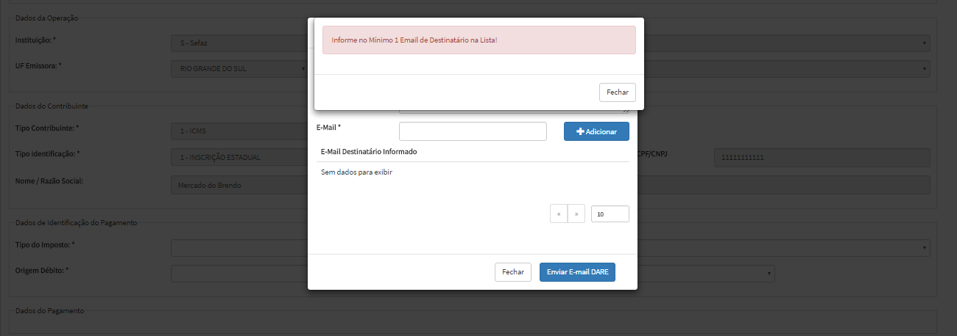

Enviar E-mail DARE - Enviar sem preencher o Assunto

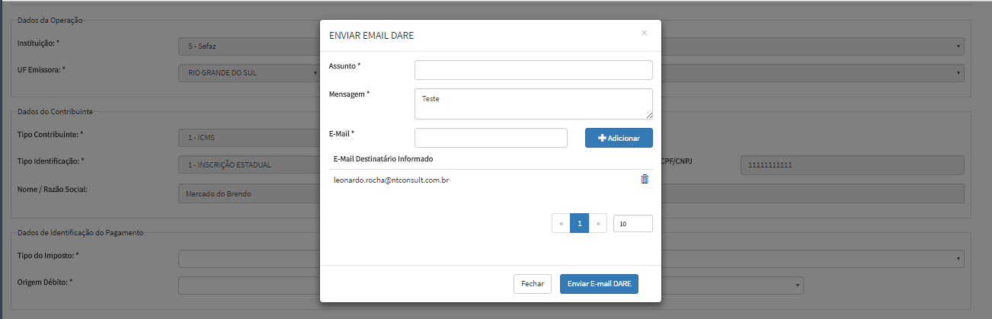

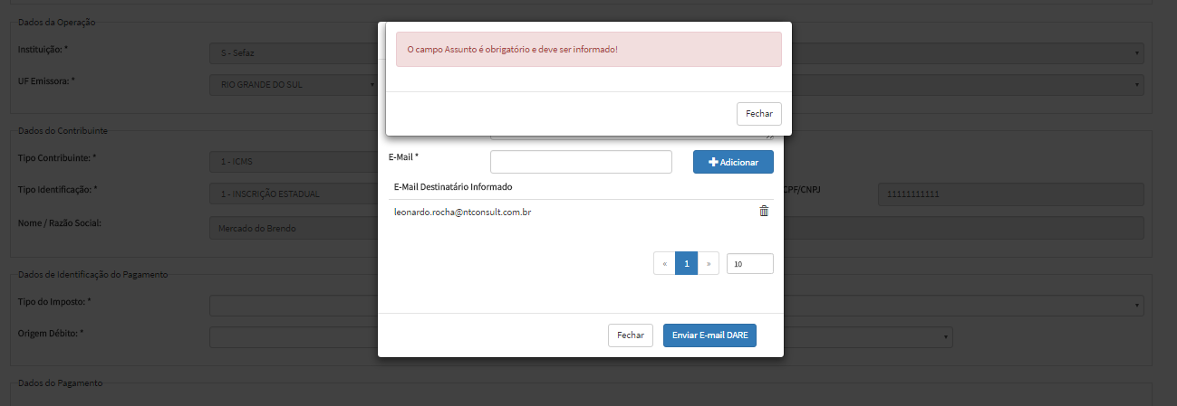

Enviar E-mail DARE - Enviar sem preencher o Mensagem

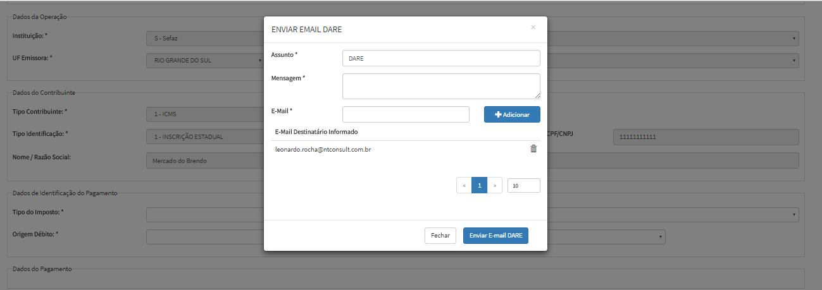

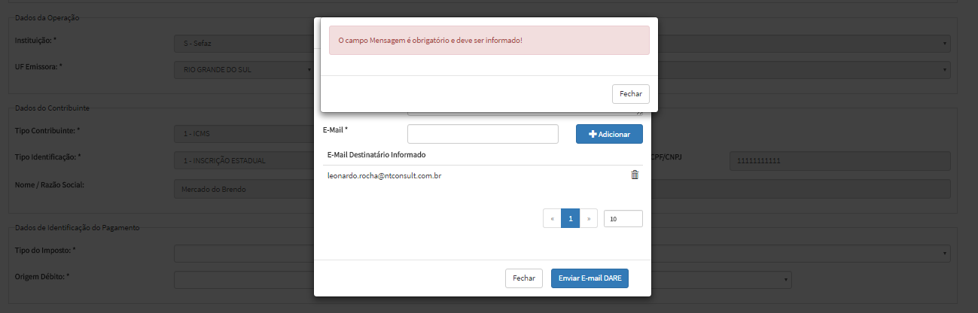

Enviar E-mail DARE - Botão Voltar

